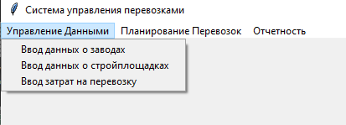

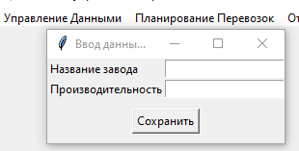

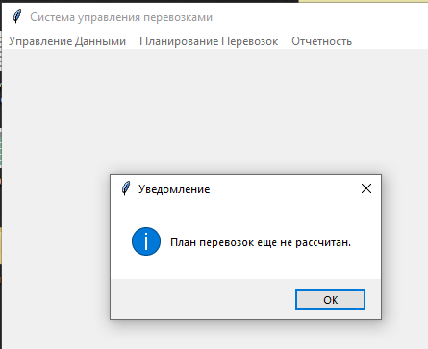

import tkinter as tk

from tkinter import ttk, messagebox, filedialog

class TransportApp(tk.Tk):

    def __init__(self):

        super().__init__()

        self.title("Система управления перевозками")

        self.geometry("800x600")

        self.create_main_menu()

        self.data = {"заводы": {}, "стройплощадки": {}, "затраты_на_перевозку": {}}

        self.transport_plan = None

        self.total_cost = None

    def create_main_menu(self):

        # Меню

        main_menu = tk.Menu(self)

        self.config(menu=main_menu)

        data_menu = tk.Menu(main_menu, tearoff=0)

        main_menu.add_cascade(label="Управление Данными", menu=data_menu)

        data_menu.add_command(label="Ввод данных о заводах", command=self.open_factory_input)

        data_menu.add_command(label="Ввод данных о стройплощадках", command=self.open_construction_input)

        data_menu.add_command(label="Ввод затрат на перевозку", command=self.open_transport_cost_input)

        planning_menu = tk.Menu(main_menu, tearoff=0)

        main_menu.add_cascade(label="Планирование Перевозок", menu=planning_menu)

        planning_menu.add_command(label="Расчет оптимального плана перевозок", command=self.calculate_transport_plan)

        report_menu = tk.Menu(main_menu, tearoff=0)

        main_menu.add_cascade(label="Отчетность", menu=report_menu)

        report_menu.add_command(label="Отображение плана перевозок", command=self.display_transport_plan)

        report_menu.add_command(label="Отображение общих затрат", command=self.display_total_cost)

        report_menu.add_command(label="Экспорт отчета", command=self.export_report)

    def open_factory_input(self):

        # Окно для ввода данных о заводах

        factory_window = tk.Toplevel(self)

        factory_window.title("Ввод данных о заводах")

        tk.Label(factory_window, text="Название завода").grid(row=0, column=0, sticky="w")

        factory_name_entry = tk.Entry(factory_window)

        factory_name_entry.grid(row=0, column=1)

        tk.Label(factory_window, text="Производительность").grid(row=1, column=0, sticky="w")

        factory_prod_entry = tk.Entry(factory_window)

        factory_prod_entry.grid(row=1, column=1)

        def save_factory():

            factory_name = factory_name_entry.get()

            try:

                production_capacity = int(factory_prod_entry.get())

                self.data["заводы"][factory_name] = {"производительность": production_capacity}

                messagebox.showinfo("Успех", f"Завод {factory_name} добавлен.")

                factory_window.destroy()

            except ValueError:

                messagebox.showerror("Ошибка", "Введите корректное число для производительности.")

        tk.Button(factory_window, text="Сохранить", command=save_factory).grid(row=2, column=0, columnspan=2, pady=10)

    def open_construction_input(self):

        # Окно для ввода данных о стройплощадках

        construction_window = tk.Toplevel(self)

        construction_window.title("Ввод данных о стройплощадках")

        tk.Label(construction_window, text="Название стройплощадки").grid(row=0, column=0, sticky="w")

        construction_name_entry = tk.Entry(construction_window)

        construction_name_entry.grid(row=0, column=1)

        tk.Label(construction_window, text="Потребность").grid(row=1, column=0, sticky="w")

        construction_demand_entry = tk.Entry(construction_window)

        construction_demand_entry.grid(row=1, column=1)

        def save_construction():

            construction_name = construction_name_entry.get()

            try:

                demand = int(construction_demand_entry.get())

                self.data["стройплощадки"][construction_name] = {"потребность": demand}

                messagebox.showinfo("Успех", f"Стройплощадка {construction_name} добавлена.")

                construction_window.destroy()

            except ValueError:

                messagebox.showerror("Ошибка", "Введите корректное число для потребности.")

        tk.Button(construction_window, text="Сохранить", command=save_construction).grid(row=2, column=0, columnspan=2, pady=10)

    def open_transport_cost_input(self):

         # Окно для ввода данных о затратах на перевозку

        transport_cost_window = tk.Toplevel(self)

        transport_cost_window.title("Ввод затрат на перевозку")

        tk.Label(transport_cost_window, text="Завод").grid(row=0, column=0, sticky="w")

        factory_combo = ttk.Combobox(transport_cost_window, values=list(self.data["заводы"].keys()))

        factory_combo.grid(row=0, column=1)

        tk.Label(transport_cost_window, text="Стройплощадка").grid(row=1, column=0, sticky="w")

        construction_combo = ttk.Combobox(transport_cost_window, values=list(self.data["стройплощадки"].keys()))

        construction_combo.grid(row=1, column=1)

        tk.Label(transport_cost_window, text="Стоимость").grid(row=2, column=0, sticky="w")

        cost_entry = tk.Entry(transport_cost_window)

        cost_entry.grid(row=2, column=1)

        def save_cost():

           factory_name = factory_combo.get()

           construction_name = construction_combo.get()

           try:

               cost = float(cost_entry.get())

               if factory_name and construction_name:

                  if factory_name not in self.data["затраты_на_перевозку"]:

                      self.data["затраты_на_перевозку"][factory_name] = {}

                  self.data["затраты_на_перевозку"][factory_name][construction_name] = cost

                  messagebox.showinfo("Успех", f"Стоимость перевозки от {factory_name} к {construction_name} добавлена.")

                  transport_cost_window.destroy()

               else:

                   messagebox.showerror("Ошибка", "Выберите завод и стройплощадку.")

           except ValueError:

               messagebox.showerror("Ошибка", "Введите корректное число для стоимости.")

        tk.Button(transport_cost_window, text="Сохранить", command=save_cost).grid(row=3, column=0, columnspan=2, pady=10)

    def calculate_transport_plan(self):

        # Здесь будет реализация алгоритма расчета плана перевозок (пока заглушка)

        if not self.data["заводы"] or not self.data["стройплощадки"] or not self.data["затраты_на_перевозку"]:

            messagebox.showerror("Ошибка", "Необходимо ввести данные о заводах, стройплощадках и затратах на перевозку.")

            return

        self.transport_plan = "Заглушка для плана перевозок"

        self.total_cost = 1000  # Заглушка

        messagebox.showinfo("Успех", "План перевозок расчитан (заглушка).")

    def display_transport_plan(self):

         # Показывает рассчитанный план (заглушка)

        if self.transport_plan:

             messagebox.showinfo("План перевозок", self.transport_plan)

        else:

            messagebox.showinfo("Уведомление", "План перевозок еще не рассчитан.")

    def display_total_cost(self):

         # Показывает общие затраты (заглушка)

        if self.total_cost is not None:

            messagebox.showinfo("Общие затраты", f"Общие затраты: {self.total_cost}")

        else:

            messagebox.showinfo("Уведомление", "Общие затраты еще не рассчитаны.")

    def export_report(self):

        # Экспорт отчета в файл

        if self.transport_plan and self.total_cost is not None:

           file_path = filedialog.asksaveasfilename(defaultextension=".txt", filetypes=[("Текстовые файлы", "*.txt")])

           if file_path:

                try:

                    with open(file_path, "w", encoding="utf-8") as file:

                        file.write("Отчет о плане перевозок\n\n")

                        file.write("План перевозок:\n")

                        file.write(f"{self.transport_plan}\n")

                        file.write(f"\nОбщие затраты: {self.total_cost}\n")

                    messagebox.showinfo("Успех", "Отчет экспортирован успешно.")

                except Exception as e:

                    messagebox.showerror("Ошибка", f"Не удалось экспортировать отчет: {e}")

        else:

           messagebox.showinfo("Уведомление", "Необходимо сперва рассчитать план и затраты.")

if __name__ == "__main__":

    app = TransportApp()

    app.mainloop()